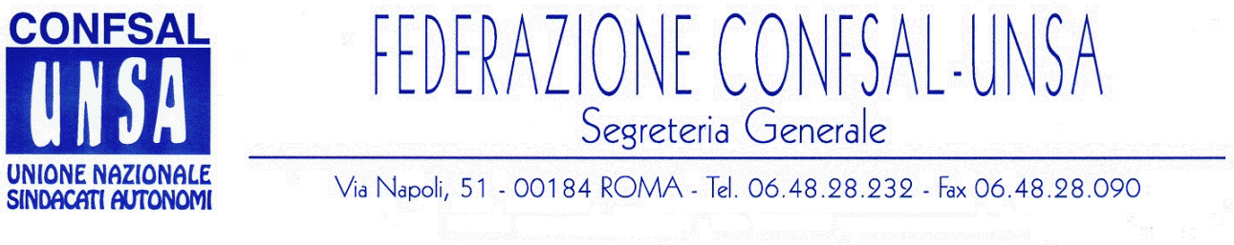
e-mail: unsaconfsal@tin.it sito internet: www.confsal-unsa.it

COMUNICATO N. 147/2008
PROTOCOLLO N. 381 DEL 23 LUGLIO ‘08

AI SEGRETARI NAZIONALI DEI COORDINAMENTI NAZIONALI

AI SEGRETARI REGIONALI FEDERAZIONE CONFSAL–UNSA

Si riporta qui di seguito il Comunicato Stampa diramato in data odierna dalla Segreteria Generale della Federazione Confsal-Unsa.

COMUNICATO STAMPA DEL 23 LUGLIO 2008

RINNOVI CONTRATTI

LA FEDERAZIONE CONFSAL-UNSA

PREANNUNCIA L’APERTURA DELLE OSTILITA’

Si riporta qui di seguito il testo della delibera adottata dalla Segreteria Generale della Federazione Confsal-Unsa – maggiormente rappresentativa nel comparto Ministeri, dipendenti non Dirigenti e nella Area 1^ Ministeri e 7^ Ricerca della Dirigenza:

“Dopo ampio e approfondito dibattito sulla situazione economica e giuridica conseguente alla manovra operata, in particolare con il D.L. 112/08, che ha provocato un attacco di particolare violenza nei confronti dei dipendenti pubblici, la Segreteria Generale della Federazione Confsal-Unsa, riunita in Roma il 23 Luglio 2008, ha DELIBERATO, in attuazione della linea operativa espressa dal Consiglio Generale, di dare inizio ad un piano di proteste da articolarsi in assemblee territoriali finalizzate ad una prima manifestazione nazionale, da tenersi a Roma nella seconda quindicina di settembre e con dichiarazioni di stato di agitazione e con possibili ricorsi ad azioni di lotta e proclamazione dello sciopero nazionale degli statali ministeriali.
La Segreteria Generale monitorerà l’evolversi della situazione con riunioni permanenti a decorrere dal mese di settembre prossimo.”

La mobilitazione della categoria è finalizzata ad indurre il Governo a destinare con la Legge Finanziaria 2009 del prossimo settembre nuove risorse per il rinnovo dei contratti pubblici ed a modificare quelle norme del D.L. 112/2008 estremamente penalizzanti per il dipendente pubblico.
La manovra del Governo, volta a risanare il bilancio dello Stato attraverso il taglio della spesa a carico dei dipendenti pubblici, è contestata dalla Federazione Confsal-Unsa perché causa effetti distorsivi di vitale importanza, così sintetizzabili:
- affossamento del potere di acquisto degli stipendi e insorgenza di una nuova povertà del dipendente statale, attraverso:
  - la riduzione dei già ristretti stanziamenti per il rinnovo dei contratti pubblici con l’ulteriore taglio di 400 milioni di euro, operato da ultimo con il maxi – emendamento;
  - il recupero limitato alla sola inflazione programmata del 3,2% nel biennio economico 2008-2009, contro un’inflazione reale del 3,8% per il solo 2008 come rilevata dall’Istat e del 4% come rilevata dall’UE;
  - la riduzione del 10% a forfait delle risorse destinate ai fondi della contrattazione decentrata di 2° livello, per la remunerazione della tanta conclamata maggiore produttività;
- blocco del turn-over, con una sola assunzione ogni 10 dipendenti usciti;
- definizione dei contratti collettivi nazionali dirigenza - biennio economico 2006-2007;
- modifica di quegli istituti, così confusamente e demagogicamente introdotti con il D.L. 112/2008, negativamente incidenti sulla efficienza e sulla efficacia del dipendente pubblico.

Cordialità e saluti.
IL SEGRETARIO GENERALE
Renato Plaja

